Linux的tomcat的安装与开启
- ba安装包放在下图
- 经行解压，解压到 tar -zxvf 压缩包名 -C /usr/local/ 中；
- 在/usr/local/中找到解压文件，进入bin文件
然后用 sh startup.sh 开启tomcat ，可以在虚拟机中
curl http://127.0.0.1:8080 进行验证，会打出网页代码
在属主机验证时，要关闭虚拟机防火墙（service firewalld stop）
然后在属主机中http://虚拟机IP地址:8080 就会出现下图界面
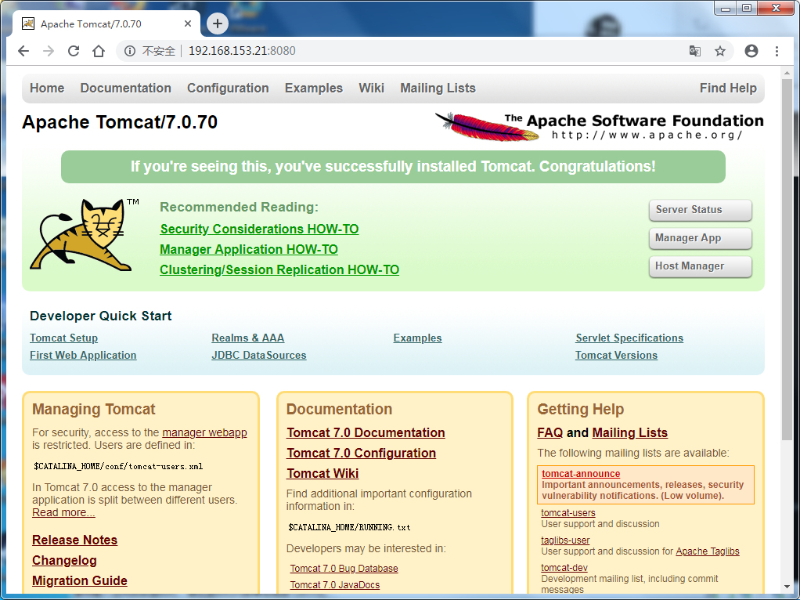
就成功了

可以在logs文件中查看tomcat的所有日志
查看tomcat的启动日志
Catalina.*
查看tomcat的访问日志
localhost_access_log.*
停止tomcat的方式
方式一： sh shutdown.sh
方式二:终止进程（一个应用程序---进行）

